APP使用说明

第一次启动APP前，需要先打开安装权限。步骤如下：

1. 进入“系统偏好设置”页面，选择“安全性与隐私”如下图1)

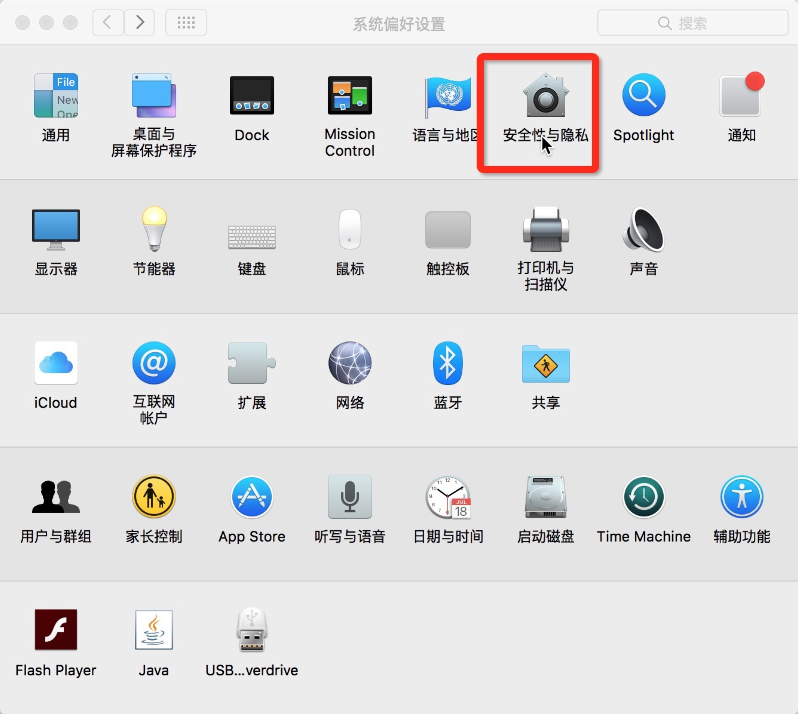

1. 进入“安全性与隐私”页面，选择“通用”Tab, 在“允许从以下位置下载的应用”栏上选择“任何来源”.如下图2)

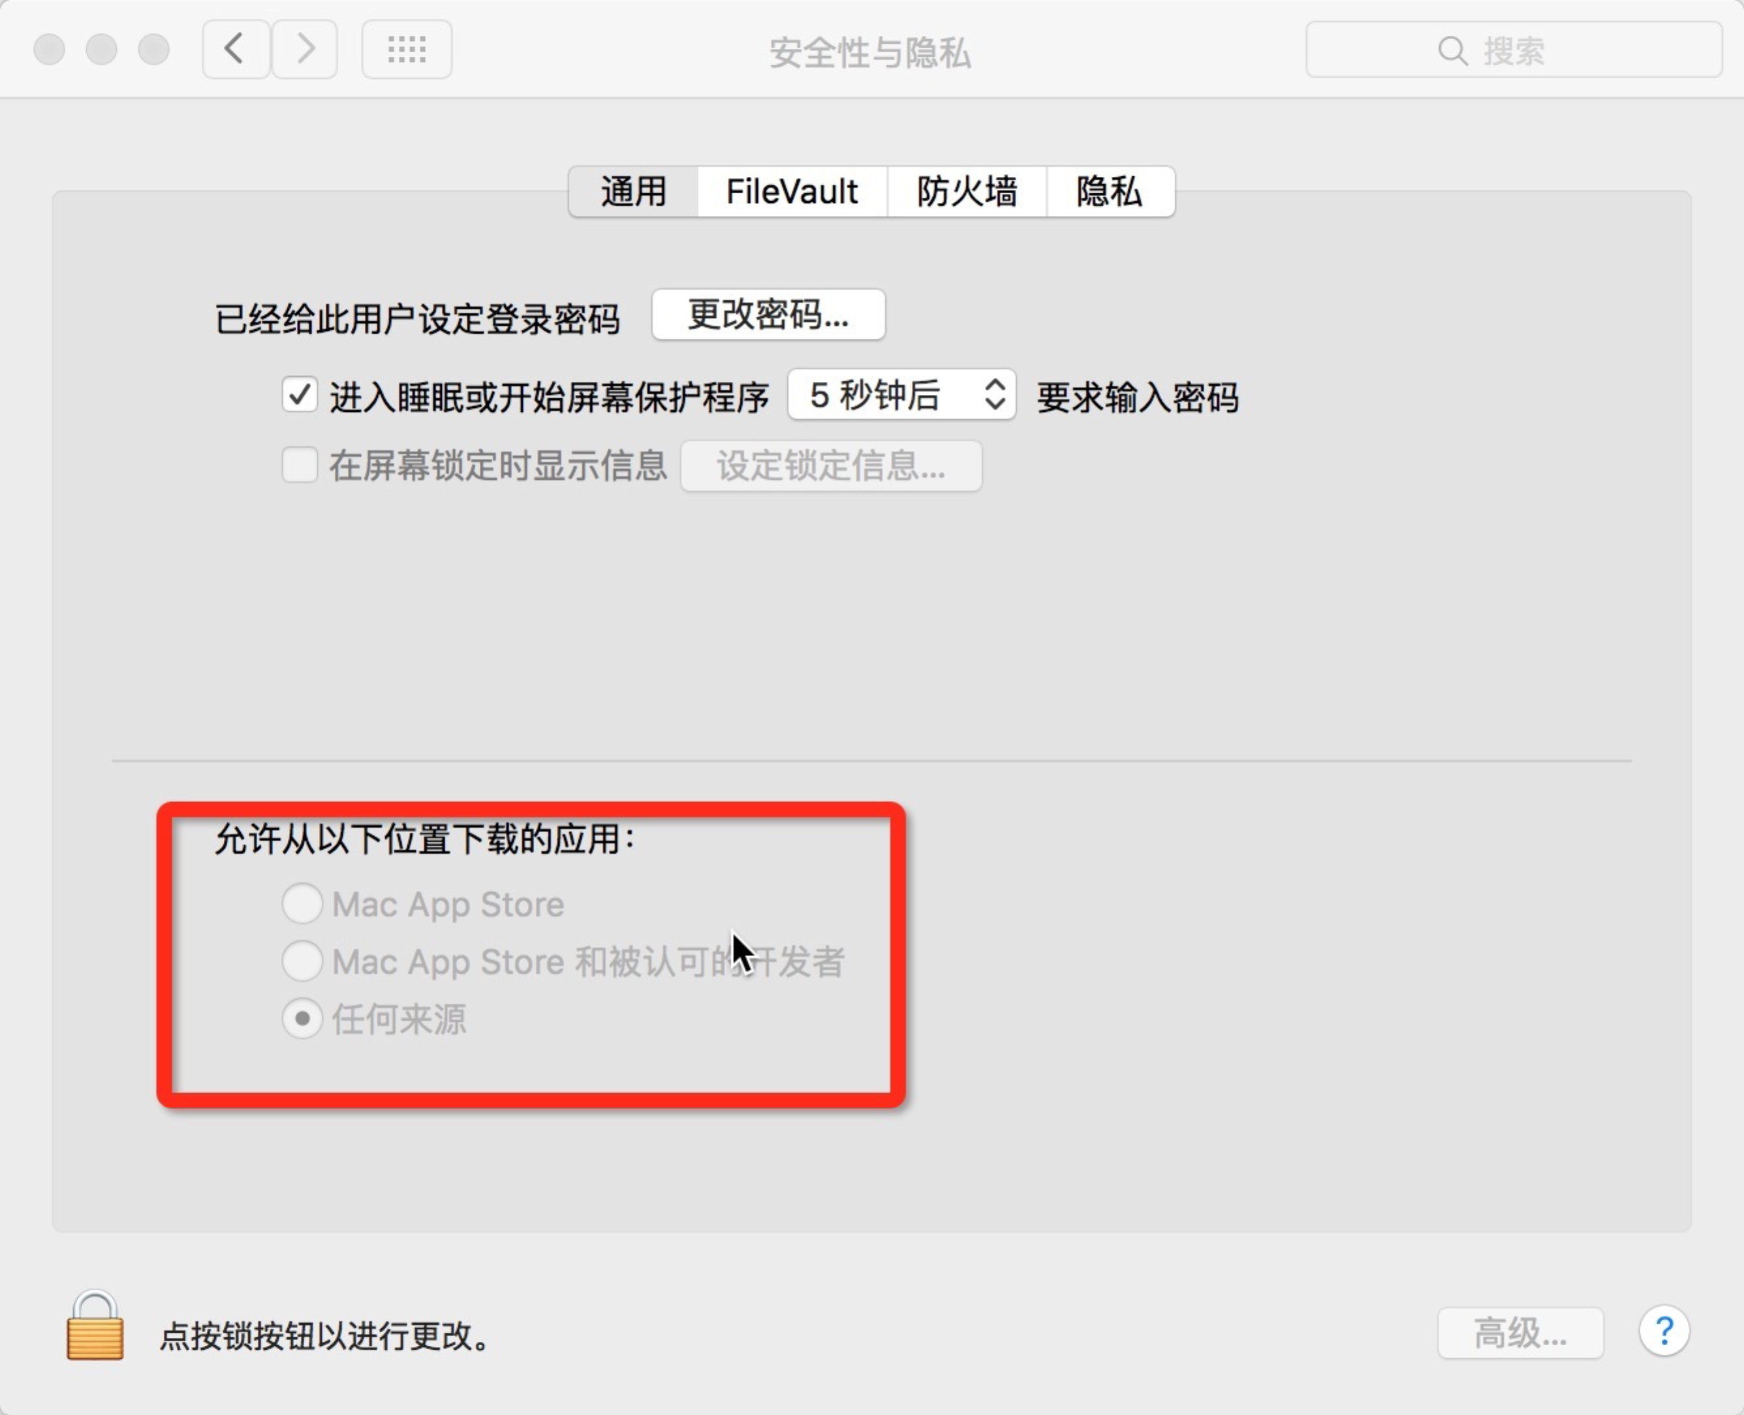

1. 启动App

备注：1) 安装权限设置只需要在第一次打开App前配置一次就可以。

2）App成功打开后，可以把安装权限恢复为原来的设置。

屏幕取词及替换操作步骤:

1.打开demo App

2. 进入QQ界面

3.在QQ输入框中划线取词，这时会出现替换操作界面

4.在替换界面中输入要替换的内容

5.点击'替换原文'按键

